**Rapport Projet – Michele Bona**

03/12/2018 – Premier jour :

* Notre groupe de projet est constitué de Michele Bona et Anthony Barna et on a aujourd’hui confirmé que notre projet sera l’ExploBot, une voiture « tout-terrain » (dans la mesure du possible) étudié pour explorer des grottes, des couloirs, les pyramides (avec lumières, caméra, détection d’obstacles, et autres à préciser plus tard).
* Je crée notre compte GitHub et lit le guide en ligne(https://guides.github.com/activities/hello-world/) pour bien comprendre comment on va s’organiser et on a récupéré une manette d’un ancien projet qui nous servira à diriger notre robot. Il faut par contre d’abord qu’on étudie comment elle marche, on a donc coupé et ressoudé les câbles de la manette qu’Anthony branchera sur sa carte Arduino pour étudier son fonctionnement.

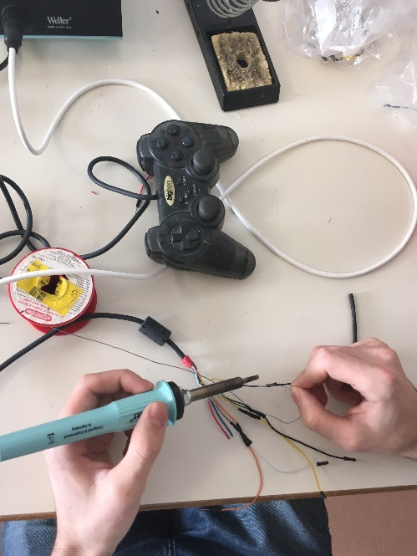

*Soudage des nouveaux câbles sur la manette…*

* Je fais des recherches sur le moteur dont on aura besoin selon le poids de notre robot, en effet on veut ajouter de nombreuses fonctionnalités à notre robot dont on n’a pas encore défini certaines donc on ne connait pas encore son poids et on doit commencer à étudier les puissances de moteurs dont on pourrait avoir besoin :
* On s’est mit d’accord pour rester sur une base de 3 « fonctionnalités » : une caméra, de la lumière et un capteur de distance/d’obstacle.
* J’ai cherché sur robotshop.com un outil de dimensionnement de moteur : <https://www.robotshop.com/community/blog/show/dimensionnement-dun-moteur-dentranement>

Je verrais la prochaine fois la dimension necessaire.